2020年高考物理100考点最新模拟题千题精练
第六部分 机械能
专题6.10与弹簧相关的能量问题（基础篇）
一．选择题
1. （2019河南郑州二模）蹦极是一项考验体力、智力和心理承受能力的空中极限运动。跳跃者站在约50m高的塔台上，把一根原长为L的弹性绳的一端绑在双腿的踝关节处，另一端固定在塔台上，跳跃者头朝下跳下去。若弹性绳的弹力遵守胡克定律，不计空气阻力，则在跳跃者从起跳到第一次下落到最低点的过程中，跳跃者的动能Ek(图线①)和弹性绳的弹性势能Ep(图线②)随下落高度的变化图象中，大致正确的是（ ）
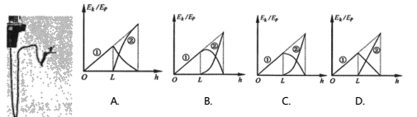
2.（2018•江苏）如图所示，轻质弹簧一端固定，另一端连接一小物块，O点为弹簧在原长时物块的位置．物块由A点静止释放，沿粗糙程度相同的水平面向右运动，最远到达B点．在从A到B的过程中，物块（ ）
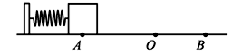
A. 加速度先减小后增大 B. 经过O点时的速度最大
C. 所受弹簧弹力始终做正 D. 所受弹簧弹力做的功等于克服摩擦力做的功
3. (2017·青岛模拟)如图所示，一根原长为L的轻弹簧，下端固定在水平地面上，一个质量为m的小球，在弹簧的正上方从距地面高度为H处由静止下落压缩弹簧。若弹簧的最大压缩量为x，小球下落过程受到的空气阻力恒为F_{f}，则小球从开始下落至最低点的过程( )
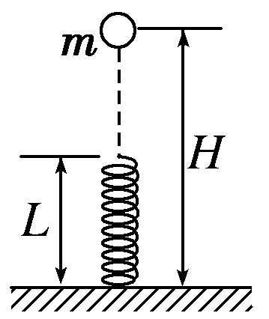
A．小球动能的增量为零 B．小球重力势能的增量为mg(H＋x－L)
C．弹簧弹性势能的增量为(mg－F_{f})(H＋x－L) D．系统机械能减小F_{f}H
4．(2019·江苏南通调研)某同学用如图所示的装置测量一个凹形木块的质量m，弹簧的左端固定，木块在水平面上紧靠弹簧(不连接)将其压缩，记下木块右端位置A点，释放后，木块右端恰能运动到B₁点．在木块槽中加入一个质量m₀＝200 g的砝码，再将木块左端紧靠弹簧，木块右端位置仍然在A点，释放后木块离开弹簧，右端恰能运动到B₂点．测得AB₁、AB₂长分别为36.0 cm和12.0 cm，则木块的质量m为( )
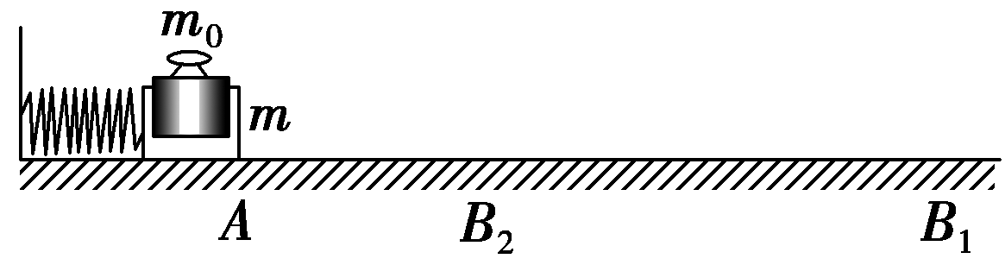
A．100 g B．200 g C．300 g D．400 g
5．(2018·江西南昌二模)如图所示，光滑水平面AB与竖直面上的半圆形光滑固定轨道在B点衔接，BC为直径．一可看作质点的物块在A处压缩一轻质弹簧(物块与弹簧不连接)，释放物块，物块被弹簧弹出后，经过半圆形轨道B点之后恰好能通过半圆轨道的最高点C．现在换用一个质量较小的另一物块，被同样压缩的弹簧由静止弹出，不计空气阻力．则更换后( )
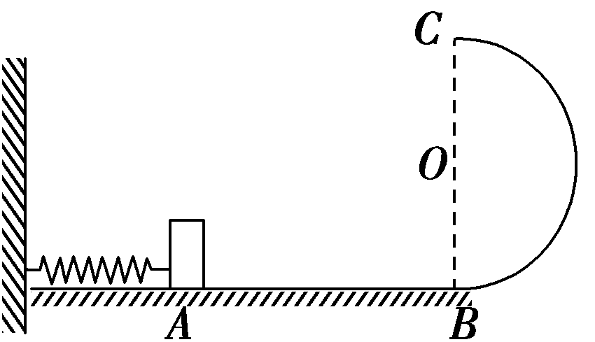
A．物块不能到达C点 B．物块经过C点时动能不变
C．物块经过C点时的机械能增大 D．物块经过B点时对轨道的压力减小
6．(2017·洛阳检测)如图所示，在倾角为θ的斜面上，轻质弹簧一端与斜面底端固定，另一端与质量为M的平板A连接，一个质量为m的物体B靠在平板的右侧，A、B与斜面的动摩擦因数均为μ。开始时用手按住物体B使弹簧处于压缩状态，现放手，使A和B一起沿斜面向上运动距离L时，A和B达到最大速度v。则以下说法正确的是( )
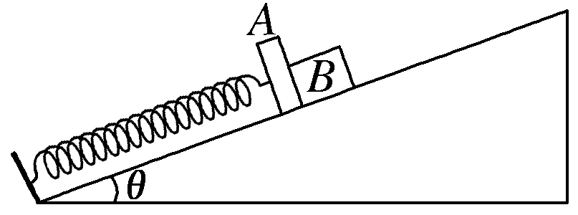
A．A和B达到最大速度v时，弹簧是自然长度
B．若运动过程中A和B能够分离，则A和B恰好分离时，二者加速度大小均为g(sin θ＋μcos θ)
C．从释放到A和B达到最大速度v的过程中，弹簧对A所做的功等于Mv²＋MgLsin θ＋μMgLcos θ
D．从释放到A和B达到最大速度v的过程中，B受到的合力对它做的功等于mv²
7.有两个质量不等的物体A、B ， 静止在光滑的水平面上，它们用细线连着，之间夹着一个被压缩的弹簧．当烧断细线，在弹簧恢复到原长的过程中（ ）
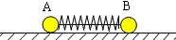
A. 弹簧对两个物体所做的功大小相等
B. 弹簧和两个小球组成的系统机械能守恒
C. 任何时刻两个物体加速度的大小都相等
D. 任何时刻两个物体速度的大小都相等
8．如图甲所示，竖直光滑杆固定不动，套在杆上的弹簧下端固定，将套在杆上的滑块向下压缩弹簧至其离地高度h₁＝0.1 m 处，滑块与弹簧不拴接。现由静止释放滑块，通过传感器测量到滑块的速度和离地高度h并作出滑块的E_{k}h图像，其中高度从0.2 m上升到0.35 m范围内图像为直线，其余部分为曲线，以地面为零势能面，取g＝10 m/s²，由图像可知( )
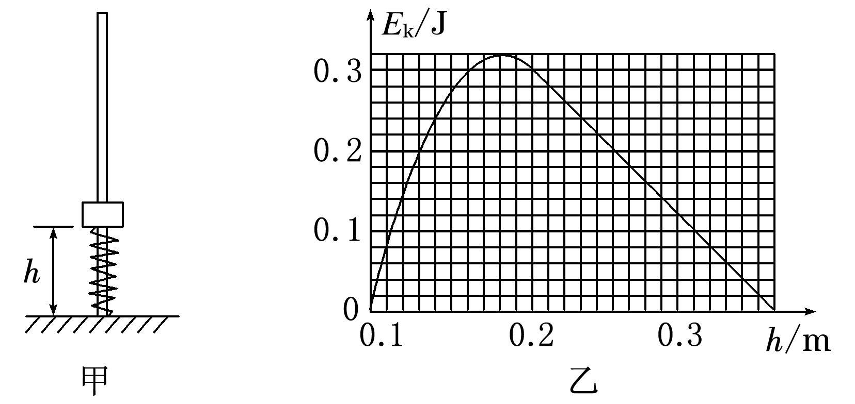
A．滑块的质量为0.2 kg
B．弹簧原长为0.2 m
C．弹簧最大弹性势能为0.32 J
D．滑块的重力势能与弹簧的弹性势能总和最小为0.18 J
9.如图所示，一质量为m的小球固定于轻质弹簧的一端，弹簧的另一端固定于O点.将小球拉至A点，弹簧恰好无形变，由静止释放小球，当小球运动到O点正下方与A点的竖直高度差为h的B点时，速度大小为v.已知重力加速度为g ， 下列说法正确的是( )
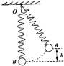
A. 小球运动到B点时的动能等于 mv² B. 小球由A点到B点机械能减少mgh
C. 小球到达B点时弹簧的弹性势能为mgh D. 小球由A点到B点克服弹力做功为mgh－ mv²
10.如图所示，轻质弹簧的一端固定于竖直墙壁，另一端紧靠质量为m的物块（弹簧与物块没有连接），在外力作用下，物块将弹簧压缩了一段距离后静止于A点。现撤去外力，物块向右运动，离开弹簧后继续滑行，最终停止于B点。已知A、B间距离为x，物块与水平地面间的动摩擦因数为μ，重力加速度为g，下列说法正确的是（ ）
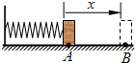
A. 压缩弹簧过程中，外力对物块做的功为μmg x
B. 物块在A点时，弹簧的弹性势能为μmgx
C. 向右运动过程中，物块先加速，后减速
D. 向右运动过程中，物块加速度先减少，后不断增大
11.如图，小球套在光滑的竖直杆上，轻弹簧一端固定于O点，另一端与小球相连．现将小球从M点由静止释放，它在下降的过程中经过了N点．已知M、N两点处，弹簧对小球的弹力大小相等，且∠ONM＜∠OMN＜ ．在小球从M点运动到N点的过程中（ ）
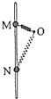
A. 弹力对小球先做正功后做负功
B. 有两个时刻小球的加速度等于重力加速度
C. 弹簧长度最短时，弹力对小球做功的功率为零
D. 小球到达N点时的动能等于其在M、N两点的重力势能
二．计算题
1．（2019河南洛阳一模）（10分）如图所示，质量为m₂的物体B经一轻质弹簧与正下方地面上的质量为m₁的物体A相连，弹簧的劲度系数为k，在B的正上方放上质量分别为m₃、m₄的物体C、D，整体都处于静止状态。现在立即去掉物体D，当B、C一起上升过程中（B、C锁定在一起保证B、C始终不分离），恰好能使A离开地面但不继续上升。再将物体D放在物体C上仍使整体处于静止状态，这次若将C、D一起立即去掉（解除B、C锁定），则当A刚离地时B的速度大小为多少？（已知重力加速度为g，A、B、C、D厚度不计）
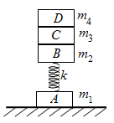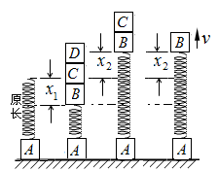
2．(2018·南师附中)如图所示，在高h₁＝30 m的光滑水平平台上，质量m＝1 kg的小物块压缩弹簧后被锁扣K锁住，储存了一定量的弹性势能E_{p}。若打开锁扣K，小物块将以一定的水平速度v₁向右滑下平台，做平抛运动，并恰好能沿光滑圆弧形轨道BC的B点的切线方向进入圆弧形轨道。B点的高度h₂＝15 m，圆弧轨道的圆心O与平台等高，轨道最低点C的切线水平，并与地面上长为L＝70 m 的水平粗糙轨道CD平滑连接；小物块沿轨道BCD运动并与右边墙壁发生碰撞，取g＝10 m/s²。
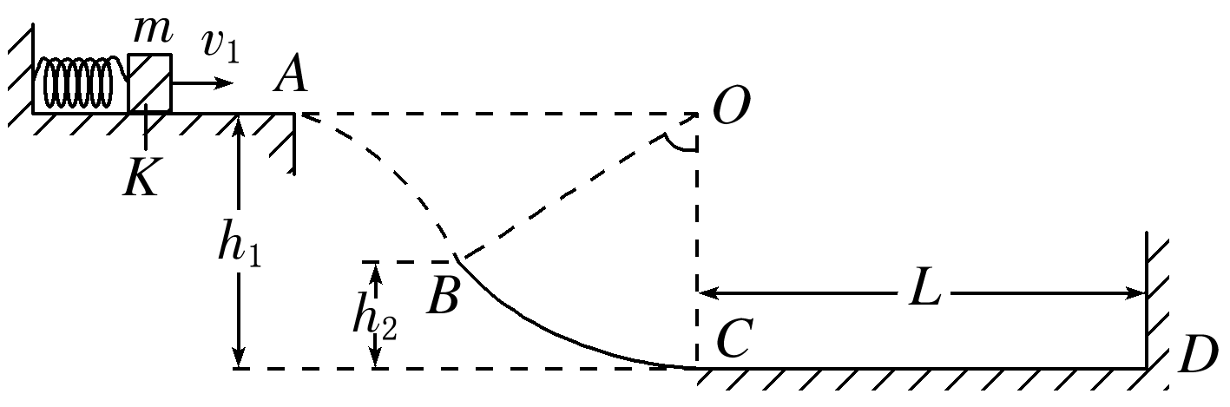
(1)求小物块由A到B的运动时间；
(2)求小物块原来压缩弹簧时储存的弹性势能E_{p}的大小；
(3)若小物块与墙壁只发生一次碰撞，碰后速度等大反向，反向运动过程中没有冲出B点，最后停在轨道CD上的某点P(P点未画出)。设小物块与轨道CD之间的动摩擦因数为μ，求μ的取值范围。
3.(2016·湖北仙桃高三一检)(20分)轻质弹簧上端固定，下端连接质量m＝3 kg的物块A，物块A放在平台B上，通过平台B可以控制A的运动，如图所示，初始时A、B静止，弹簧处于原长。已知弹簧的劲度系数k＝200 N/m，g＝10 m/s²。(计算结果保留两位有效数字)
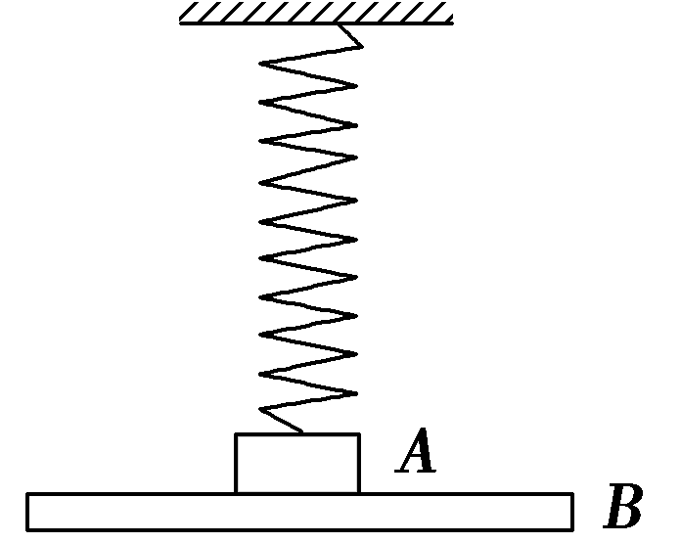
(1)若平台B缓慢向下运动，求A、B一起竖直下降的最大位移x₁。
(2)若平台B以a＝5 m/s²向下匀加速运动，求A、B一起匀加速运动的时间t及此过程中B对A做的功W。

